Aaron Andal
M10 – Administració de Sistemes Gestors de Base de Dades
M10_UF2_Tasca_DBManager-GUI_Andal_Aaron

Instal.lar Robomongo o MongoCompass i crear instància Mongo Atlas
MONGO-COMPASS

- Instalar MongoCompass:
  - apt-get update
  - wget https://downloads.mongodb.com/compass/mongodb-compass_1.30.1_amd64.deb
  - sudo apt install ./mongo-compass_1.30.1_amd64.deb
- Conectar nuestra database de MongoDB --> mongodb://localhost.
- Crear Bases de Datos e importar coleciones JSON (Importante que estén línea por línea).
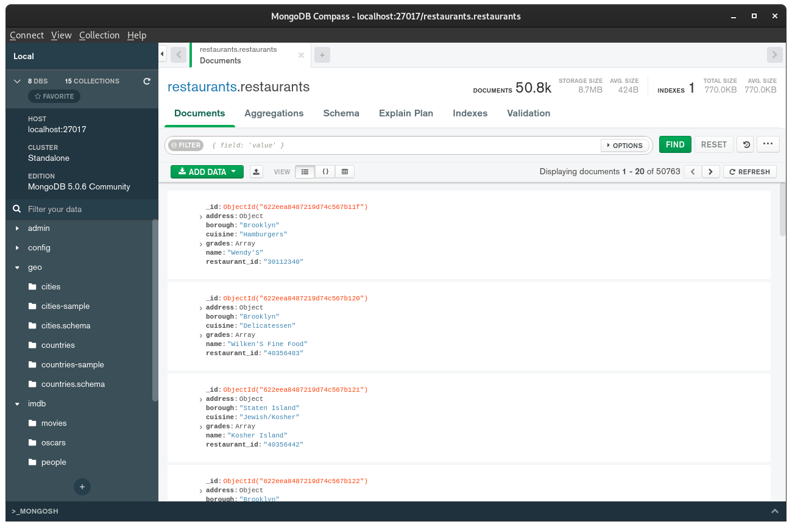
- Consultes / FIND:
// 1.- Mostra les puntuacions (score) del restaurant "Munchtime"

db.restaurants.find({"name": "Munchtime"},{"grades.score":1})

MONGO-COMPASS

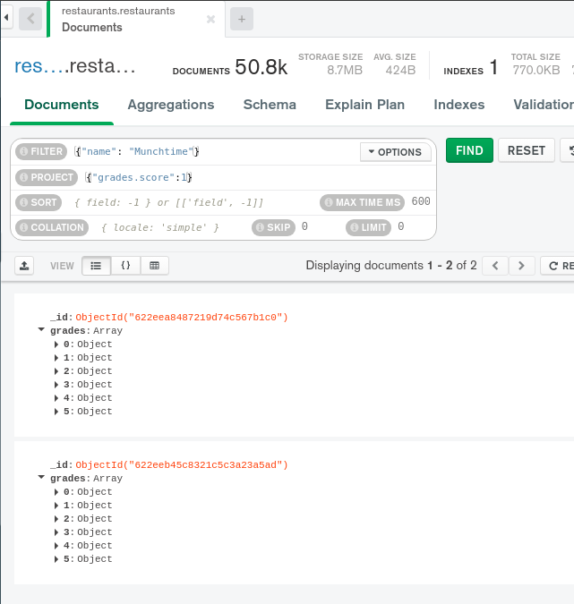

// 2.- Mostra els carrers (només els carrers) on hi ha restaurants a Queens

restaurants> db.restaurants.find({"borough": "Queens"},{_id:0, "address.street":1})

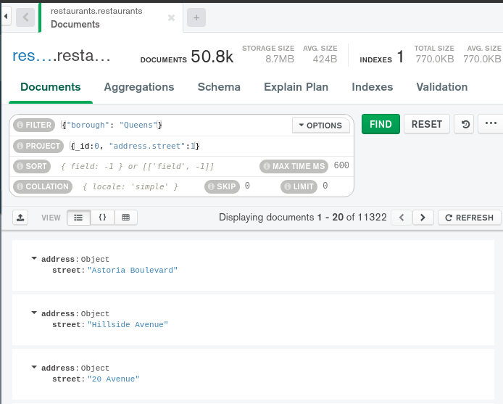

// 5. Mostra els restaurants de la "11 Avenue" de "Brooklyn".

// Mostra només el nom, el carrer i el num.
// d'edificiOrdena’ls per nomEscriu la sentènciaQuants n’hi ha?

restaurants> db.restaurants.find(
{"address.street": "11 Avenue",
borough: "Brooklyn"},
{name: 1,
"address.street": 1,
"address.building": 1,
_id: 0},
{$sort: {name: 1}})

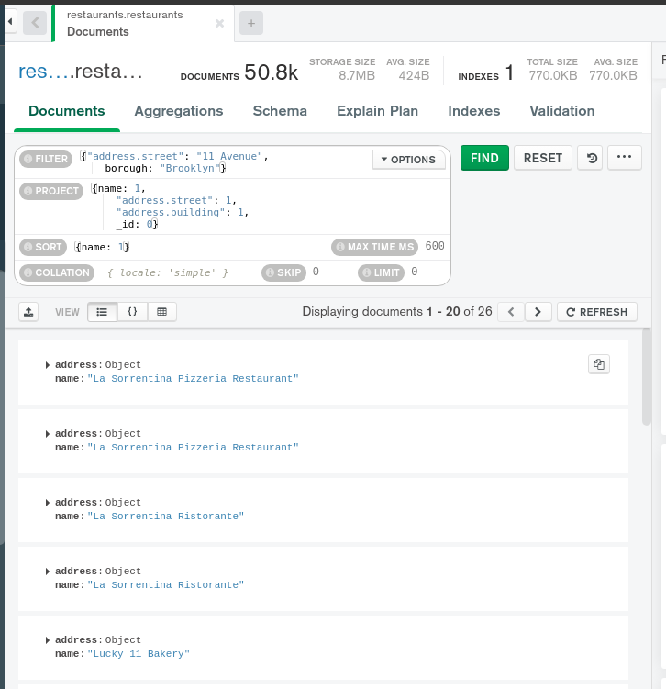

MONGO-ATLAS

